Chadwick
Nom : Chadwick
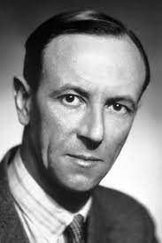
Nom complet : Sir James Chadwick
Nationalité : Britannique
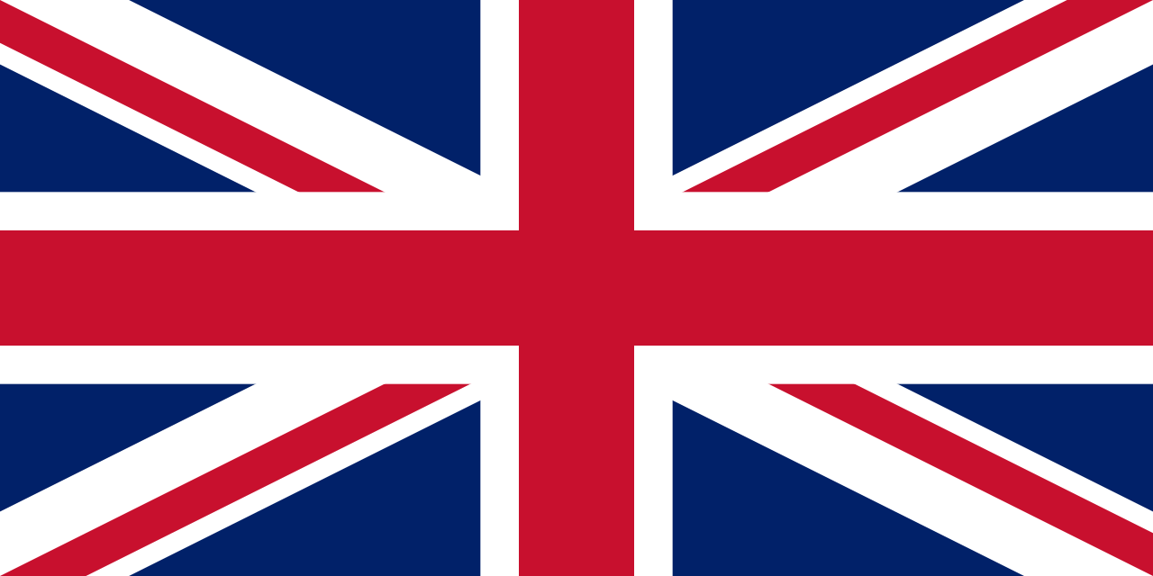
Période de temps : né le 20 octobre 1891 et décédé le 24 juillet 1974
Découverte : du neutron. Cette découverte a mené directement à la fission nucléaire et à la bombe atomique. Il a reçu le prix Nobel de physique en 1935.
